关于西安市汉长安城遗址保管所物业费的成交结果公告

一、项目编号：XCZX2022-0230
备案编号：ZCBN-西安市-2022-05217
二、项目名称：西安市汉长安城遗址保管所物业费
三、成交信息
服务商名称：陕西中科智联城市服务有限公司
服务商地址：陕西省西安市沣东新城三桥街办双凤51号
成交金额：513000.00元
联系人：曹惠
联系电话：13572484869
四、主要标的信息
服务类
名称：西安市汉长安城遗址保管所物业费
服务范围：（一）园区内道路、供水、供电、通讯等其他构筑物等设施设备的运行、维修、养护和管理；（二）园区所属区域和相关场地的环境保洁，垃圾收集、清运，雨、污水管道的疏通；（三）遗址保管所所属区域绿地的养护和管理等详见磋商文件第三章。
服务要求：详见磋商文件第三章。
服务时间：自2023年4月1日起至2023年12月31日止。
服务标准：详见磋商文件第三章。
五、评审专家名单：杨波、田导红、唐珊珊。
六、公告期限：自本公告发布之日起1个工作日。
七、其他补充事宜
1、本项目为专门面向中小企业采购项目，成交服务商性质详见附件。
2、请成交服务商于本项目公告期届满之日起前往西安市公共资源交易中心八楼领取成交通知书，同时须提交密封好的纸质响应文件一正两副，内容与电子响应文件完全一致。
八、凡对本次公告内容提出询问，请按以下方式联系。
1、采购人信息
名 称：西安市汉长安城遗址保管所
地 址：西安市未央区未央宫乡大刘寨村南
联系方式：029-62655152
2、项目联系方式
项目联系人：李老师
地 址：西安市未央区文景北路16号白桦林国际B座
电 话：029-86510029 86510365转分机80864
九、附件

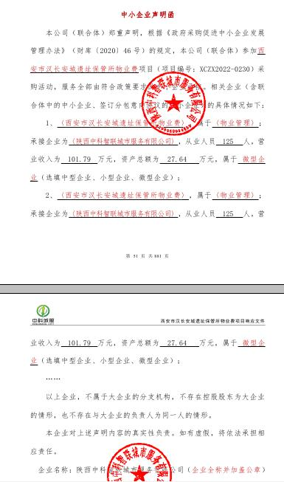
西安市市级单位政府采购中心
2023年1月29日

